발급일: 2025년 4월 25일

**재직증명서**

|  |  |  |  |
| --- | --- | --- | --- |
| 성명 | 김영희 | 주민등록번호 | ******-******* |
| 소속 | 개발팀 | 직위 | 선임연구원 |
| 재직기간 | 2024년 12월 20일 ~ 현재 | | |
| 용도 | 개인 | | |

상기인은 위와 같이 재직하고 있음을 증명합니다.

**2025년 4월 25일**

**주식회사 에스에스전력**

**대표이사 김세인** (직인 생략)

※ 아래 바코드로 문서의 진위여부를 확인하실 수 있습니다.

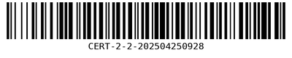

문서확인번호: CERT-2-2-202504250928

문서확인 사이트: https://ss-electric.co.kr